Всероссийское совещание по

ПОДЗЕМНЫМ ВОДАМ ВОСТОКА РОССИИ

(XX Совещание по подземным водам Сибири и Дальнего Востока)

Иркутск,
18-22 июня 2012 г.
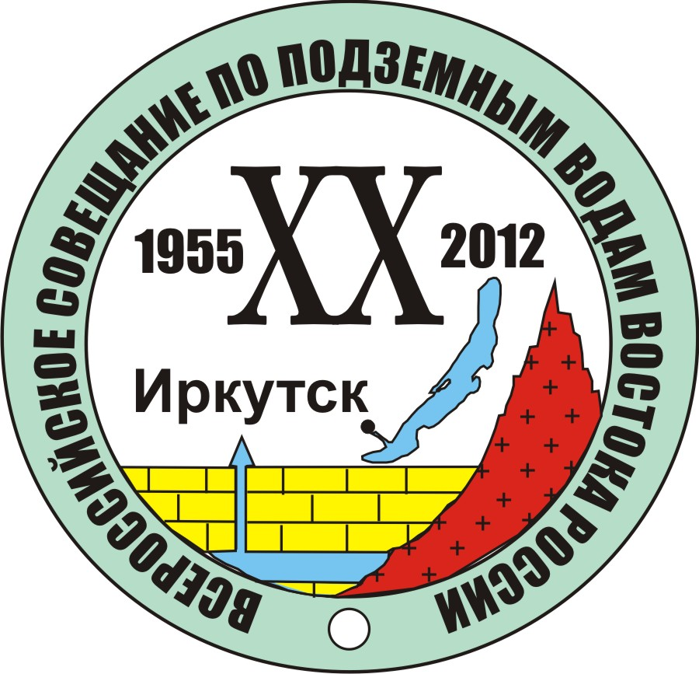

Организаторы совещания:
Российская академия наук
Сибирское отделение
Институт земной коры СО РАН
Секция Сибири и Дальнего Востока
Научного Совета РАН по проблемам геоэкологии,
инженерной геологии и гидрогеологии
ВСЕГИНГЕО
Национальный исследовательский Иркутский государственный
технический университет
Общероссийская общественная организация Российский союз
гидрогеологов (РОСГИДРОГЕО)
Администрация Иркутской области

Всероссийское совещание является традиционным и проводится каждые три года, начиная с 1955 г. В 2012 г. оно будет посвящено 110-летию со дня рождения основателя лаборатории гидрогеологии ИЗК СО РАН профессора Валентины Георгиевны Ткачук. На совещании предполагается рассмотреть результаты теоретических исследований в области гидрогеологии за период после XIX совещания, проходившего в г. Тюмени (2009 г.), и обсудить широкий спектр проблем, стоящих перед отечественной и мировой гидрогеологией.

На пленарных и секционных заседаниях предлагается рассмотреть и обсудить следующие актуальные вопросы:
- Эволюция подземной гидросферы в природных и техногенных условиях
- Проблемы геохимии подземных вод
- Ресурсы подземных вод: современное состояние и перспективы изучения
- Региональные гидрогеологические исследования, картирование и районирование
- Гидрогеология нефтегазоносных областей
- Использование и охрана подземных вод
- Новые подходы и методы в изучении подземных вод
- Моделирование геомиграционных и гидрогеохимических процессов
Оргкомитет принимает предложения по формированию тематики и может внести изменения в данный перечень в зависимости от полученных заявок.

До начала работы совещания предполагается издать его материалы. Главные критерии отбора традиционные - новизна полученных результатов и регион исследований.

Оргкомитет совещания

Председатель оргкомитета – д.г.-м.н. С.В. Алексеев (ИЗК СО РАН, Иркутск)
Заместители председателя – д.г.-м.н. Б.И. Писарский (ИЗК СО РАН, Иркутск)
д.г.-м.н. С.Л. Шварцев (ТФ ИНГГ СО РАН, Томск)
Члены оргкомитета - д.г.-м.н Вахромеев А.Г. ((ИФ ООО "Роснефть-Бурение", Иркутск)
д.г.-м.н. Всеволожский В.А. (МГУ, Москва)
д.г.-м.н. Глотов В.Е. (СВ КНИИ ДВО РАН, Магадан)
к.г.-м.н. Диденков Ю.Н. (ИрГТУ, Иркутск)
д.г.-м.н. Зекцер И.С. (ИВП РАН, Москва)
к.г.-м.н. Замана Л.В. (ИПРЭК СО РАН, Чита)
д.т.н. Зелинская Е.В. (ИрГТУ, Иркутск)
д.г.-м.н. Кирюхин А.В. (ИВиС ДВО РАН, Петропавловск-Камчатский)
д.г.-м.н. Кулаков В.В. (ИВЭП ДВО РАН, Хабаровск)
д.г.-м.н. Куренной В.В. (ВСЕГИНГЕО, п. Зеленый, Моск. обл.)
д.г.-м.н. Курчиков А.Р. (Зап-Сиб.Ф ИНГГ СО РАН, Тюмень)
Лунева Т.Е. (ФГУ НПГП «Иркутскгеофизика»)
д.г.-м.н. Матусевич В.М. (ТюмГНГУ, Тюмень)
к.г.-м.н. Озерский А.Ю. (ОАО “Красноярскгеология”)
д.г.-м.н. Плюснин А.М. (ГИН БФ СО РАН, Улан-Удэ)
д.г.-м.н. Сорокина А.Т. (ИГиП ДВО РАН, Благовещенск)
к.г.-м.н. Фаррахов Е.Г. (Росгео, Москва)
д.г.-м.н. Чудаев О.В. (ДВГИ ДВО РАН, Владивосток)
д.г.-м.н. Шепелев В.В. (ИМЗ СО РАН, Якутск)
Секретари оргкомитета – к.г.-м.н. Л.П. Алексеева (ИЗК СО РАН, Иркутск)
к.г.-м.н. М.А. Данилова (ИЗК СО РАН, Иркутск)

Вниманию авторов!
- Публикуется не более 2-х докладов с участием 1-го автора.
- Оргкомитет оставляет за собой право отклонять доклады, оформленные не по правилам и не соответствующие тематике совещания.
- Публикуются только доклады участников, оплативших регистрационный взнос. В случае невозможности присутствовать в Иркутске, но при оплате половины регистрационного взноса оргкомитет публикует доклад и высылает материалы совещания автору.

Контрольные даты подготовки совещания
1. Рассылка информационного письма - октябрь 2011 г.
2. Срок подачи заявки и представления материалов доклада - до 31.01.2012 г.
3. Информация о размещении в гостинице и экскурсиях - январь 2012 г.

4. Рассылка программы и приглашений - май 2012 г.

Регистрационный взнос составляет:
при уплате до 31 января 2012 г. Россия и ближнее зарубежье - 3000 рублей,
дальнее зарубежье - 200 €,
после этого срока - Россия и ближнее зарубежье - 3500 рублей,
дальнее зарубежье - 250 €,
молодые ученые - 1000 рублей или 30 €.
В регистрационный взнос включены: стоимость 1 экз. материалов совещания, папки, блокнота, ручки, значка; кофе-брейки в перерывах между заседаниями.
Требования к оформлению материалов совещания:
Текст объемом до 5 стр. (включая таблицы (не более 1) и рисунки (не более 2-х)) должен быть набран в текстовом редакторе Microsoft WORD шрифтом Times New Roman, размер 12, через 1.0 интервал и напечатан на листах формата А4 со следующими параметрами страницы: верхнее 2 см, нижнее 2 см, левое 2.5 см, правое 1.5 см. Абзацный отступ: 1.25 см, выравнивание – по ширине. Название доклада – заглавные буквы, жирный шрифт 12 размера с выравниванием по центру. Через строку – фамилия и инициалы авторов, между инициалами и фамилией проставляется пробел. На следующей строке – название организации, города и e-mail (размер шрифта 12, курсив, выравнивание по центру). Через строку – аннотация из 50-100 слов (на русском языке), размер шрифта 10. Следующая строка - ключевые слова (не более 5), размер шрифта 10, курсив. Через строку аннотация и ключевые слова на английском языке. Слова «Аннотация», «Abstract», «Ключевые слова» и «Key words» - жирным шрифтом. Через строку - текст доклада.
Рисунки - формат не более А4, черно-белые. Рисунки и таблицы должны быть вставлены в текст после их упоминания. Подписи к рисункам располагаются под рисунками, название таблиц – над таблицами. Ссылки на рисунки и таблицы даются в круглых скобках (рис. 1), (табл. 2). Формулы в текст вставляются через Equation Editor.
Через строку после текста – библиографический список. Ссылки на литературу в тексте даются цифрами в квадратных скобках [1]. Нумерованный библиографический список – по алфавиту, размер шрифта 10.

Пример оформления
ГИДРОГЕОЛОГИЧЕСКОЕ КАРТОГРАФИРОВАНИЕ…

Иванов И.И.¹, Петров И.И.²
¹ Институт земной коры СО РАН, г. Иркутск, ivanov@….
²Институт геохимии СО РАН, г. Иркутск, petrov@….

Аннотация. В настоящей статье…
Ключевые слова: подземные воды..,

Abstract. In this paper..,
Key words: ground water..,

На протяжении всей своей творческой жизни Е.В. Пиннекер уделял существенное внимание вопросам гидрогеологического районирования и картографирования. Это не случайно..,

Библиографический список
1. Анциферов А.С. Метаморфизм рассолов и и засолонение коллекторов нефти и газа в Лено-Тунгусской нефтегазоносной провинции// Геология и геофизика. – 2003. – Т. 44, № 6. – С. 499-510.
2. Елохина С.Н., Юркин А.С., Широков М.Ю. Современные направления исследований родникового стока // Тенденции и перспективы развития гидрогеологии и инженерной геологии в условиях рыночной экономики России: Тез. докл. XI Толстихинских чтений. – СПб, 2004. – С. 23-25.
3. Пиннекер Е.В. Рассолы Ангаро-Ленского артезианского бассейна. – М.: Наука, 1966. – 331с.
4. Gavrilenko G.M., Gavrilenko M.G. Geochemical precursors of the 2000 eruption of Mutnovsky Volcano, Kamchatka // Proceedings of the 10th Intern. Symp. on Water-Rock Interaction, 10-15 June 2001. Villasimius, Italy, 2001. – P. 99-102.

Заявку на участие в совещании по прилагаемой форме и тексты докладов просим направлять Людмиле Павловне Алексеевой E-mail: lalex@crust.irk.ru
Марии Александровне Даниловой E-mail: mart16@mail.ru

Оргкомитетом планируется проведение двух выездных экскурсий:
1. Пос. Листвянка, оз. Байкал, Лимнологический музей.
2. Курорты Жемчуг и Аршан (Тункинская котловина).

Регистрационные взносы следует направлять на счет:
Учреждение Российской академии наук Институт земной коры Сибирского отделения РАН (ИЗК СО РАН)
Почтовый адрес (юридический адрес):
664033, г. Иркутск, ул. Лермонтова, 128
Директор Института,
чл.-корр. РАН Скляров Евгений Викторович
Главный бухгалтер Шастина Татьяна Григорьевна
Банковские реквизиты:
ИНН 3812011756
КПП 381201001
УФК ПО ИРКУТСКОЙ ОБЛАСТИ (ИЗК СО РАН л/с 03341184440)
Р/с 40503810300001000001 в ГРКЦ ГУ БАНКА РОССИИ ПО ИРКУТСКОЙ ОБЛАСТИ Г. ИРКУТСК
БИК 042520001
Факс/телефон:
(3952) 42-70-00
! с пометкой: Оргвзнос XX Совещания от Ф.И.О.

Если Вашей бухгалтерии нужен счет для оплаты регистрационного взноса, вышлите банковские реквизиты Вашей организации по указанной электронной почте.

Почтовый адрес и контактные телефоны:
664033, г. Иркутск, ул. Лермонтова, 128, Институт земной коры СО РАН
(3952) 42-66-37, моб. 89025602874 – Алексеев Сергей Владимирович
(3952) 42-27-77, моб. 89500555890 – Алексеева Людмила Павловна
(3952) 42-27-77, моб. 89501264789 - Данилова Мария Александровна
Актуальную информацию о XX Совещании также можно узнавать на сайте Совещания

Форма заявки
- Ф.И.О. ______________________________________________________________________
- Организация, город_____________________________________________________________
_______________________________________________________________________________
- Должность ________________________________________________________________
- Ученая степень и звание ___________________________________________________
- Год рождения ________________________________________________________________
- Адрес организации почтовый ___________________________________________________
________________________________________________________________________________
- Телефон служ. ______________Факс______________E-mail _________________________
- Предлагаемая тема доклада ___________________________________________________
________________________________________________________________________________
________________________________________________________________________________
9. Соавторы доклада_________________________________________________________________
________________________________________________________________________________
- Дата __________________Подпись _______________________

